**Михаил Александрович Шолохов. РОДИНКА (рассказ)**

[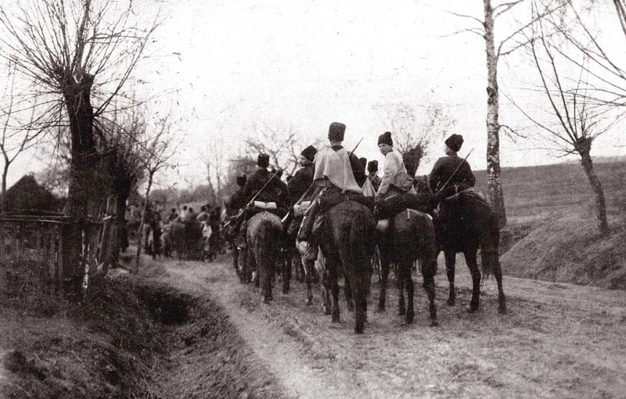](http://klin-demianovo.ru/wp-content/uploads/2013/08/9.jpg)

IНа столе гильзы патронные, пахнущие сгоревшим порохом, баранья кость, полевая карта, сводка, уздечка наборная с душком лошадиного пота, краюха хлеба. а на лавке тесаной, заплесневевшей от сырой стены, спиной плотно к подоконнику прижавшись, Николка Кошевой, командир эскадрона сидит. Карандаш в пальцах его иззябших, недвижимых. Рядом с давнишними плакатами, распластанными на столе, — анкета, наполовину заполненная. Шершавый лист скупо рассказывает: *Кошевой Николай*. *Командир эскадрона*. *Землероб*. *Член РКСМ*. Против графы «возраст» карандаш медленно выводит: *18 лет*.

Плечист Николка, не по летам выглядит. Старят его глаза в морщинках лучистых и спина, по-стариковски сутулая.— Мальчишка ведь, пацаненок, куга зеленая, — говорят шутя в эскадроне, — а подыщи другого, кто бы сумел почти без урона ликвидировать две банды и полгода водить эскадрон в бои и схватки не хуже любого старого командира!**Стыдится Николка своих восемнадцати годов**. Всегда против ненавистной графы «возраст» карандаш ползет, замедляя бег, а Николкины скулы полыхают досадным румянцем. Казак Николкин отец, а по отцу и он — казак. Помнит, будто в полусне, когда ему было лет пять-шесть, сажал его отец на коня своего служивского.— За гриву держись, сынок! — кричал он, а мать из дверей стряпки улыбалась Николке, бледнея, и глазами широко раскрытыми глядела на ножонки, окарачившие острую хребтину коня, и на отца, державшего повод.

Давно это было. Пропал в германскую войну Николкин отец, как в воду канул. Ни слуху о нем, ни духу. Мать померла. От отца Николка унаследовал любовь к лошадям, неизмеримую отвагу и родинку, такую же, как у отца, величиной с голубиное яйцо, на левой ноге, выше щиколотки. До пятнадцати лет мыкался по работникам, а потом шинель длинную выпросил и с проходившим через станицу красным полком ушел на Врангеля. — Ты того… того… Ты счастли… счастливый! Ну, да, счастливый! Родинка — это, говорят, счастье.— Брешешь ты, чудак! Я с мальства сирота, в работниках всю жизнь гибнул, а он — счастье!..

Хата, где квартирует Николка, стоит на яру над Доном …Во дворе скрипнула калитка, собака забрехала. Голос взводного:— Командир дома?— Нарочный приехал из станицы. Говорит, банда пробилась из Сальского округа, совхоз Грушинский заняла…Прочитал Николка, что председатель просит его выступить с эскадроном на подмогу, и в горницу пошел, шашку цепляя, думал устало: «Учиться бы поехать куда-нибудь, а тут банда… Военком стыдит: мол, слова правильно не напишешь, а еще эскадронный… Я-то при чем, что не успел приходскую школу окончить? Чудак он… А тут банда… Опять кровь, а я уж уморился так жить… Опостылело все…» Вышел на крыльцо, заряжая на ходу карабин, а мысли, как лошади по утоптанному шляху, мчались: «В город бы уехать… Учиться б…»…………………….

Трое суток, как набедившийся волк от овечьей отары, уходят дорогами и целиною бездорожно Отъявленный народ в банде, служивский, бывалый, а все же крепко призадумывается атаман: на стременах привстает, степь глазами излапывает, версты считает до голубенькой каемки лесов, протянутой по ту сторону Дона. Так и уходят по-волчьи, а за ними эскадрон Николки Кошевого следы топчет.По тому самому и атаман дня не бывает трезвым, потому-то все кучера и пулеметчики пьяно кособочатся на рессорных тачанках.Семь лет не видал атаман родных куреней. Плен германский, потом Врангель, в солнце расплавленный Константинополь, лагерь в колючей проволоке, турецкая фелюга со смолистым соленым крылом, камыши кубанские, султанские, и — банда.Вот она, атаманова жизнь, коли назад через плечо оглянуться. Зачерствела душа у него, как летом в жарынь черствеют следы раздвоенных бычачьих копыт возле музги степной. ………………………………..С утра прихворнул Лукич: покалывало в поясницу, от боли глухой ноги сделались чугунными, к земле липли. Шаркал по мельнице, с трудом передвигая несуразное, от костей отстающее тело. На пчельнике прилег отдохнуть Лукич. А когда проснулся — из лесу выехало двое конных. Один из них крикнул деду, шагавшему по пчельнику:— Иди сюда, дед! Промеж ульев долбленых двинулся Лукич, тихонько губами вылинявшими беззвучно зашамкал, стал поодаль от гостей, наблюдая искоса. — Мы — красные, дедок…Ты нас не бойся, — миролюбиво просипел атаман. — Мы за бандой гоняемся, от своих отбились… Може, видел вчера отряд тут проходил? — Погоди, старик. — Атаман с седла соскочил, качнулся на дуговатых ногах пьяно и, крепко дохнув самогоном, сказал: — Мы, дед, коммунистов ликвидируем… Так-то!.. А кто мы есть, не твоего ума дело! — Споткнулся, повод роняя из рук. — Твое дело зерна на семьдесят коней приготовить и молчать… Чтобы в два счета!.. Понял? Где у тебя зерно? — Нетути, — сказал Лукич, поглядывая в сторону— А ну, пойдем! Ухватил старика за шиворот и коленом потянул к амбару кособокому, в землю вросшему. Двери распахнул. В закромах просо и чернобылый ячмень. — Это тебе что, не зерно, старая сволочуга?— Зерно, кормилец… Отмол это… Год я его по зернушку собирал, а ты конями потравить норовишь…— По-твоему, нехай наши кони с голоду дохнут? Ты что же это — за красных стоишь, смерть выпрашиваешь?— Говори: красные тебе любы? — Прости, болезный!.. Извиняй на слове глупом. Ой, прости, не казни ты меня, — голосил старик, ноги атамановы обнимая. — Божись, что ты не за красных стоишь… Да ты не крестись, а землю ешь!.. Ртом беззубым жует песок из пригоршней дед и слезами его подмачивает.— Ну, теперь верю. Вставай, старый!И смеется атаман, А из закромов тянут наехавшие конные ячмень и пшеницу, под ноги лошадям сыплют и двор устилают золотистым зерном…… …..

— Родимый, свои это, а я думал — опять супостатники энти… Заробел дюже и спросить побоялся… Мельник я. Как шли вы через Митрохин лес и ко мне заезжали, еще молоком я тебя, касатик, поил… Аль запамятовал?.. — А то скажу, любезный мой: вчерась затемно наехали ко мне банды эти самые и зерно начисто стравили коньми!.. Смывались надо мною… Старший ихний говорит: присягай нам, в одну душу, и землю заставил есть.— А сейчас они где?

**— Тамотко и есть. Водки с собой навезли, лакают, нечистые, в моей горнице, а я сюда прибег доложить вашей милости, может хоть вы на них какую управу сыщете.**

— Скажи, чтоб седлали!.. — С лавки привстал, улыбаясь деду, Николка и шинель потянул за рукав устало.

Рассвело. Николка, от ночей бессонных зелененький, подскакал к пулеметной двуколке.— Как пойдем в атаку — лупи по правому флангу. Нам надо крыло ихнее заломить!И поскакал к развернутому эскадрону

— Намётом! — крикнул Николка и, чуя за спиной нарастающий грохот копыт, вытянул своего жеребца плетью.У опушки отчаянно застучал пулемет, а те, на шляху, быстро, как на учении, лавой рассыпались.

Повернул атаман коня, а на него, раскрылатившись, скачет один и шашкой помахивает. По биноклю, метавшемуся на груди, по бурке догадался атаман, что не простой красноармеец скачет, и поводья натянул. Издалека увидел молодое безусое лицо, злобой перекошенное, и сузившиеся от ветра глаза. Конь под атаманом заплясал, приседая на задние ноги, а он, дергая из-за пояса зацепившийся за кушак маузер, крикнул:— Щенок белогубый!.. Махай, махай, я тебе намахаю!..

Атаман выстрелил в нараставшую черную бурку. Лошадь, проскакав саженей восемь, упала, а Николка бурку сбросил, стреляя, перебегал к атаману ближе, ближе…«Неук, сосун, горяч, через это и смерть его тут налапает», — обрывками думал атаман и, выждав, когда у того кончилась обойма, поводья пустил и налетел коршуном.С седла перевесившись, шашкой махнул, на миг ощутил, как обмякло под ударом тело и послушно сползло наземь. Соскочил атаман, бинокль с убитого сдернул, глянул на ноги, дрожавшие мелким ознобом, оглянулся и присел сапоги снять хромовые с мертвяка. Ногой упираясь в хрустящее колено, снял один сапог быстро и ловко. Под другим, видно, чулок закатился:не скидается. Дернул, злобно выругавшись, с чулком сорвал сапог и на ноге, повыше щиколотки, родинку увидел с голубиное яйцо. Медленно, словно боясь разбудить, вверх лицом повернул холодеющую голову, руки измазал в крови, выползавшей изо рта широким бугристым валом, всмотрелся и только тогда плечи угловатые обнял неловко и сказал глухо:— Сынок!.. Николушка!.. Родной!.. Кровинушка моя…

Чернея, крикнул:— Да скажи же хоть слово! Как же это, а? Упал, заглядывая в меркнущие глаза; веки, кровью залитые, приподымая, тряс безвольное, податливое тело… Но накрепко закусил Николка посинелый кончик языка, будто боялся проговориться о чем-то неизмеримо большом и важном.К груди прижимая, поцеловал атаман стынущие руки сына и, стиснув зубами запотевшую сталь маузера, выстрелил себе в рот…

**\* * \***

А вечером, когда за перелеском замаячили конные, ветер донес голоса, лошадиное фырканье и звон стремян, — с лохматой головы атамана нехотя сорвался коршун-стервятник. Сорвался и растаял в сереньком, по-осеннему бесцветном небе.

*1924*